Российская Федерация

Р Е Ш Е Н И Е

Думы города Пятигорска

Ставропольского края

О присвоении библиотеке-филиалу № 8 муниципального бюджетного учреждения культуры «Централизованная библиотечная система города Пятигорска» имени поэта Мосинцева Александра Фёдоровича и установке мемориальной доски на территории муниципального образования города-курорта Пятигорска

Руководствуясь Федеральным законом от 6 октября 2003 года № 131-ФЗ «Об общих принципах организации местного самоуправления в Российской Федерации», Уставом муниципального образования города-курорта Пятигорска, в соответствии с решением Думы города Пятигорска от 28 февраля 2008 года № 14-28 ГД «Об утверждении Правил установки, обеспечения сохранности и демонтажа мемориальных досок и других мемориальных (памятных) знаков на территории муниципального образования города-курорта Пятигорска», решением Думы города Пятигорска от 6 июня 2006 года № 77-64 ГД «Об утверждении Положения о присвоении наименования (имен) муниципальным предприятиям и учреждениям города Пятигорска», а также рассмотрев обращение секретаря правления Союза писателей России, Председателя Ставропольского краевого отделения Союза писателей России Куприна А.И. от 16 апреля 2018 года и решение комиссии по рассмотрению вопросов установки и демонтажа мемориальных досок и других мемориальных (памятных) знаков на территории муниципального образования города-курорта Пятигорска (протокол заседания комиссии от 27 июня 2018 года № 3),
Дума города Пятигорска

РЕШИЛА:

1. Присвоить библиотеке-филиалу № 8 муниципального бюджетного учреждения культуры «Централизованная библиотечная система города Пятигорска» имя поэта Мосинцева Александра Фёдоровича.
2. Установить мемориальную доску Мосинцеву Александру Фёдоровичу на фасаде здания библиотеки-филиала № 8 муниципального бюджетного учреждения культуры «Централизованная библиотечная система города Пятигорска», расположенного по адресу: Российская Федерация, Ставропольский край, город Пятигорск, улица 295-й Стрелковой Дивизии, 14.
3. Утвердить:
эскиз мемориальной доски Мосинцеву Александру Фёдоровичу, подлежащей установке на фасаде здания библиотеки-филиала № 8 муниципального бюджетного учреждения культуры «Централизованная библиотечная система города Пятигорска», согласно Приложению 1 к настоящему решению;
текст на мемориальной доске Мосинцеву Александру Фёдоровичу, подлежащей установке на фасаде здания библиотеки-филиала № 8 муниципального бюджетного учреждения культуры «Централизованная библиотечная система города Пятигорска», согласно Приложению 2 к настоящему решению.
4. Контроль за исполнением настоящего решения возложить на администрацию города Пятигорска.
5. Настоящее решение вступает в силу со дня его официального опубликования.

Председатель
Думы города Пятигорска Л.В. Похилько

Временно исполняющий полномочия
Главы города Пятигорска О.Н. Бондаренко

27 сентября 2018 г.
№ 32 – 28 РД

ПРИЛОЖЕНИЕ 1
к решению Думы города Пятигорска
от 27 сентября 2018 года № 32 – 28 РД

ЭСКИЗ
мемориальной доски Мосинцеву Александру Фёдоровичу,
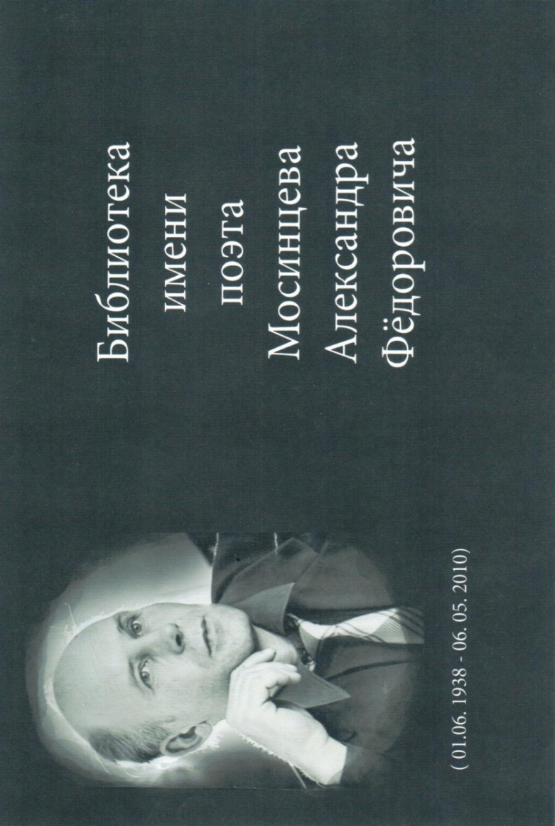
подлежащей установке на фасаде здания библиотеки-филиала № 8 муниципального бюджетного учреждения культуры
«Централизованная библиотечная система города Пятигорска»

400

600

Управляющий делами
Думы города Пятигорска А.В. Пышко

ПРИЛОЖЕНИЕ 2
к решению Думы города Пятигорска
от 27 сентября 2018 года № 32 – 28 РД

ТЕКСТ
на мемориальной доске Мосинцеву Александру Фёдоровичу,
подлежащей установке на фасаде здания библиотеки-филиала № 8 муниципального бюджетного учреждения культуры
«Централизованная библиотечная система города Пятигорска»

Библиотека
имени
поэта
Мосинцева
Александра
Фёдоровича

(01.06.1938-06.05.2010)

Управляющий делами
Думы города Пятигорска А.В. Пышко

